Référence : http://www.chups.jussieu.fr/polys/orthopedie/polyLerat/rachis/POLY.Chp.2.2.html

2.2 - Les principales affections du rachis cervical

2.2.2 Hernies discales cervicales
Chez les sujets jeunes de 20 à 35 ans, peuvent se produire des hernies discales cervicales au cours de mouvements brusques du cou. Ces hernies discales sont identiques à celles qui se produisent, beaucoup plus souvent, au niveau du rachis lombaire.
Lorsque le nucléus pulposus distend l'annulus fibrosus et le ligament vertébral, le disque bombe en arrière et peut comprimer une racine cervicale. Le nucléus peut jaillir en entier.
Une hernie cervicale peut provoquer une cervicalgie et une irradiation douloureuse dans le bras (brachialgie), accompagnée de contracture musculaire et de raideur.
La douleur varie avec la localisation. Si la hernie est latérale, comme c'est le cas le plus fréquent, elle peut donner des signes neurologiques correspondant au niveau neurologique atteint. Si la hernie est médiane, il peut y avoir des troubles dans le bras et la jambe. Si le disque bombe seulement, la douleur siège au milieu et irradie au bord supéro-interne de l'omoplate.

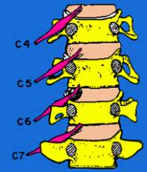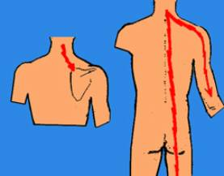

Ces douleurs augmentent avec les facteurs mécaniques. Le test de distraction (A), diminue la douleur, lorsque celle ci est due à une compression radiculaire, dans un foramen rétréci. Inversement, le test de compression (B), augmente la douleur de la racine.
Les douleurs augmentent avec la toux et l'éternuement.
La manoeuvre de VALSALVA (effort à glotte fermée), augmente la pression intra-durale (C). S'il y a une lésion dans le canal, telle que hernie discale ou tumeur, la douleur augmente avec la pression.
Le territoire de chaque racine cervicale peut être exploré par des tests de motricité, sensibilité et la recherche des réflexes. Chaque racine a le nom de la vertèbre sous-jacente.

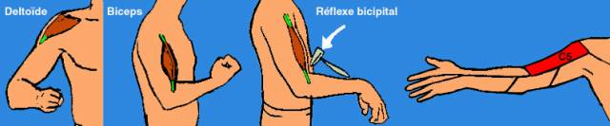
Racine C5

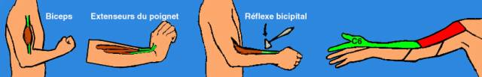
Racine C6

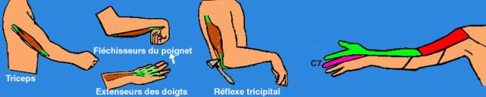
Racine C7

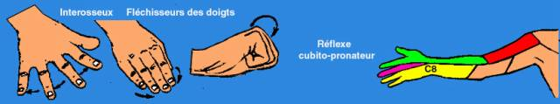
Racine C8

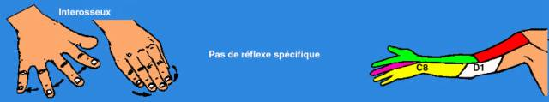
Racine D1

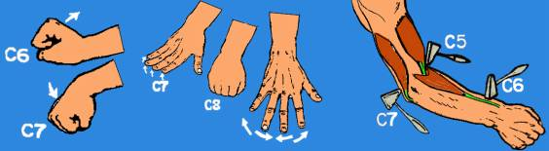
Tableau récapitulatif des déficits moteurs et réflexes du membre supérieur

Le traitement médical est le plus souvent, suffisant (collier cervical, antalgiques, anti-inflammatoires). Les hernies discales de petit volume sont susceptibles de guérir.
Parfois, on utilise les tractions cervicales et les manipulations (chez les sujets ne présentant pas de troubles neurologiques).
Parfois des examens complémentaires sont indiqués, quand il existe des troubles sévères.
Le scanner ou l'I.R.M, mettent bien en évidence les hernies compressives sous-ligamentaires et surtout les hernies exclues qui sont des indications chirurgicales.
Ces examens guident le chirurgien dans des tentatives de décompressions radiculaires ou médullaires (suivies en général d'arthrodèses localisées).

